Мемориал Алика Лави - 2009 (Кармиэль)
Редакторы: Алик Палатник, Олег Леденев, Сергей Николенко
Редакторы благодарят за помощь в работе над пакетом Леонида Папкова (Оттава), Юрия Выменца, Ирину Прокофьеву (Санкт-Петербург), Владимира Островского (Киев), а также команды "Инк" (Нью-Йорк), "ЮМА", "Ла Скала" (Санкт-Петербург).

Разминка
Редакторы: Алик Палатник, Олег Леденев, Сергей Николенко

Вопрос 1
Сын автора вопроса сейчас читает книжку, в которой с главным героем сначала никто не хочет дружить, но потом, подойдя поближе, все обнаруживают для себя выгоду. Назовите главного героя этой книжки.
Ответ: 0.
Зачёт: Ноль, нолик.
Комментарий: Другие цифры, подойдя поближе к ничего из себя не представляющему нулю, вдруг в десять раз увеличивают свое значение. Нулевой вопрос. :-)
Источники: Йоси Годард "Сказка о Нуле" (на иврите).
יוסי
גודארד "מעשה
באפס" Hakibbutz Hameuchad 2008.
Автор: Алик Палатник

Тур 1
Редакторы: Алик Палатник, Олег Леденев, Сергей Николенко

Вопрос 1
Раздаточный материал: [
...........
seo na vesla,
otišo u Ameriku
da izumi elektriku.
]
Перед вами — куплет из детской песенки. Восстановите его первую строку.
Ответ: Nikola Tesla.
Зачёт: Никола Тесла, а также все, что кончается на "Тесла" и корректно.
Комментарий: "Никола Тесла сел на весла, уехал в Америку и открыл электричество".
Источники: ЛОАВ (слышано в Югославии в 1983 году).
Автор: Олег Леденев

Вопрос 2
На картине Юрия Шпаковского изображен облеченный властью мужчина, которому режут живот. Название этой картины — крылатое выражение из двух однокоренных слов. Воспроизведите его.
Ответ: Кесарю — кесарево.
Источники: http://igorrogkoff.livejournal.com/210385.html
Автор: Владимир Островский

Вопрос 3
Поэт и священник Джон Донн пережил тяжелую форму тифа, которая в те времена очень часто заканчивалась смертельным исходом. Свое выздоровление Донн называет ИМ. Упанишады начинают рассказ о человеческой жизни с зачатия, а ИМ называют смерть. Назовите ЕГО двумя словами.
Ответ: Третье рождение.
Комментарий: Для священника Донна вторым рождением было крещение, так что тиф — уже третье. Упанишады первым рождением считают зачатие; смерть для верящих в реинкарнации — конечно, тоже рождение. А это — третий вопрос турнира.
Источники: 1. http://lib.ru/INOOLD/DONN/donne0_1.txt
2. http://psylib.ukrweb.net/books/upani01/txt01.htm
Автор: Сергей Николенко

Вопрос 4
Термин ИКС в сборной Бразилии появился благодаря фантастической игре Роналдиньо, Кака, Роналдо и Адриану. В ИКСЕ можно прочитать год создания произведения художника XVI века. Назовите ИКС двумя словами.
Ответ: Магический квадрат.
Комментарий: На родине сборную Бразилии называют magicos da bola, что у нас превратилось в "кудесники мяча". А упомянутую четверку бразильцев за невероятную игру назвали quadrado magico — волшебный, или магический квадрат. Дюрер, увлекающийся математикой, вписал год создания картины "Меланхолия" (1514) в изображенный на ней магический квадрат.
Источники: 1. http://www.profootball.com.ua/2006/06/13/sekreti_magicheskogo_kvadrata_sbornoy.html
2. http://ru.wikipedia.org/wiki/Магический_квадрат
Автор: Владимир Островский

Вопрос 5
К середине одного из фильмов Джеймс Бонд соблазняет девушку по фамилии Филдс, и, по мнению автора вопроса, в фильме наконец-то появляется ОНА. Назовите имя этой девушки.
Ответ: Строберри / Strawberry.
Комментарий: Strawberry fields — песня "Битлз". Strawberry — клубника, а в фильме появляется клубничка.
Источники: Фильм "Квант милосердия", реж. М. Форстер, 2008 г.
Автор: Алексей Бороненко

Вопрос 6
Дизайнер Шервуд Форли много путешествовал и часто останавливался в отелях и общежитиях с общим холодильником. В результате Форли изобрел специальный пакет для бутербродов, имитирующий... Имитирующий что?
Ответ: Плесень.
Комментарий: Форли придумал пакетик, при взгляде сквозь который кажется, что бутерброд уже заплесневел, — чтобы никто не покусился на чужой бутерброд в общем холодильнике.
Источники: 1. Журнал "Вокруг света", 2008, N 12.
2. http://www.wintour.ru/blagorodnaya-plesen-vinograda.htm
Автор: Наталья Манусаджян

Вопрос 7
Раздаточный материал (изображение):
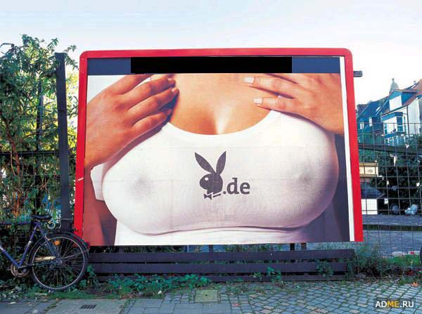
Лозунг над этим плакатом предлагает ДЕЛАТЬ ЭТО. В Израиле начинают ДЕЛАТЬ ЭТО в седьмой день осеннего месяца хешвана. Делать что?
Ответ: Молиться о дожде.
Комментарий: Во время дождя на этой рекламе действительно появляется эффект "мокрой футболки". А во многих районах Израиля зимние дожди — главный источник влаги.
Источники: 1. http://www.netlore.ru/originalnaya-reklama
2. http://www.tmtz.ru/life_lesson/dojd
Автор: Владимир Островский

Вопрос 8
Герой фильма "Апокалипсис сегодня" поражается неуязвимости ЖУКА В ТУМАННОСТИ АНДРОМЕДЫ. Какие четыре слова мы заменили словами "ЖУК В ТУМАННОСТИ АНДРОМЕДЫ"?
Ответ: Улитка на лезвии бритвы.
Источники: К/ф "Apocalypse Now".
Автор: Борис Моносов

Вопрос 9
[Ведущему: кавычки вокруг "и" не озвучивать.]
Журнал "Русская Жизнь" так рассказывает о том, как срубили вековые деревья в центре Рима: "Были <слово пропущено>, стали <слово пропущено>. "И" отлетела, как душа из тела" (конец цитаты). Заполните оба пропуска.
Ответ: Пинии, пни.
Зачёт: Пиниями, пнями.
Источники: http://www.rulife.ru/index.php?mode=article&artID=896
Автор: Эдуард Шагал

Вопрос 10
Стивен Фрай пишет, что композитор Джованни Габриэли экспериментировал со стереозвуком, "сочиняя музыку, в которой хор и солисты... располагались по разные стороны огромного собора. Надо полагать, — продолжает Фрай, — что это походило не столько на концерт, сколько на" НЕГО. Марлен Дитрих утверждала, что люди смотрят на нее как на НЕГО, только не слева направо, а сверху вниз. Назовите ЕГО двумя словами.
Ответ: Теннисный матч.
Комментарий: Зрители постоянно должны были вертеть головой туда-сюда, если хотели увидеть тех, кто сейчас поет. Дитрих: "Люди смотрят на меня как на теннисный матч, только водят глазами не слева направо, а сверху вниз".
Источники: 1. Стивен Фрай. Неполная и окончательная история музыки. — М.:
Фантом-пресс, 2007.
2. http://www.aphorism.ru/author/a2582.shtml
Автор: Эдуард Шагал

Вопрос 11
В фильме "Певец джаза" — первом полнометражном звуковом фильме — главный герой, сын кантора местной синагоги, отказывается следовать по стопам отца и уходит в джаз, но в итоге, конечно, заслуживает прощение и воссоединяется с семьей. Для своих джазовых выступлений герой использует то же, что регулярно используется в постановках одной пьесы Шекспира. Какой?
Ответ: "Отелло".
Комментарий: Герой — еврей, следовательно, белый, но поскольку он исполняет джаз, то гримируется в blackface-стиле под черного. Отелло тоже часто исполняется белыми актерами.
Источники: 1. http://en.wikipedia.org/wiki/The_Jazz_Singer_(1927_film)
2. http://en.wikipedia.org/wiki/Blackface
3. http://en.wikipedia.org/wiki/Othello
Автор: Сергей Николенко

Вопрос 12
Раздаточный материал (изображение):
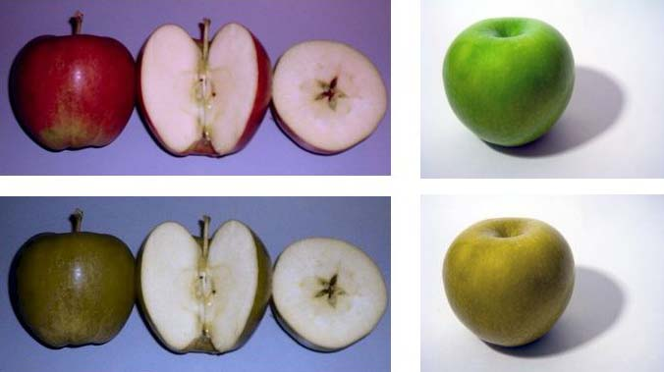
Розданная вам картинка иллюстрирует дефекты, иногда возникающие внутри яблока. Назовите эти дефекты одним словом.
Ответ: Дальтонизм.
Комментарий: Дефекты эти — внутри глазного яблока. Показаны два сорта яблок и то, как их воспринимают дальтоники.
Источники: http://en.wikipedia.org/wiki/Color_blindness
Автор: Владимир Островский

Вопрос 13
Герой Набокова, писатель Бубнов, всегда с удовольствием отмечал, как много писателей двадцатого века обладали этим свойством. А переводчик "Охоты на Снарка" Григорий Кружков тщательно следил за этим свойством персонажей Кэрролла и писал, что тем самым они оптимистично отвечают на известный вопрос другого английского классика. Назовите это свойство.
Ответ: Они (их фамилии, их имена) начинаются на букву "Б".
Зачёт: Они (их фамилии, их имена) начинаются на букву "B" [би].
Комментарий: Бубнову было лестно. А Кружков писал: "Пусть поддержит ударную группу (колокольчик и барабан) этого обобщенного человеческого оркестра, где каждый трубит, как в трубу, в свою букву "Б" — быть, быть, быть!". "To be or not to be".
Источники: 1. В. Набоков. Подвиг. Любое издание.
2. http://lib.ru/CARROLL/snark2.txt
Автор: Сергей Николенко

Вопрос 14
Шансы СДЕЛАТЬ ЭТО повышаются в ветреную погоду и в условиях плохой видимости. Герой известной сказки раздевается, ДЕЛАЕТ ЭТО и погибает. Какие три слова мы заменили на "СДЕЛАТЬ ЭТО"?
Ответ: Попасть в молоко.
Комментарий: Сказка — "Конек-горбунок". Бух в котел — и там сварился.
Источники: http://lib.ru/LITRA/ERSHOW/konek.txt
Автор: Владимир Островский

Вопрос 15
Владимир Новиков пишет, что на НЕМ Владимиру Высоцкому приходилось играть непривычную роль "товарища Крупского". А Кристина Агилера однажды спросила, где же ОН проводится в этом году. Назовите ЕГО двумя словами, начинающимися на одну и ту же букву.
Ответ: Каннский кинофестиваль.
Источники: 1. http://www.quotedb.com/quotes/2936
2. http://magazines.russ.ru/novyi_mi/2002/1/nivikov.html
Автор: Сергей Николенко

Тур 2
Редакторы: Алик Палатник, Олег Леденев, Сергей Николенко

Вопрос 1
Во время КВН на механико-математическом факультете ОГУ автор вопроса услышал такие стихи:
С (два слова пропущены)
Мы играли в городки.
Оказалось, (слово пропущено) —
Неплохие мужики.
Какую фамилию мы пропустили в первой строчке этого куплета?
Ответ: Бурбаки.
Комментарий: "С Николаем Бурбаки мы играли в городки. Оказалось, Бурбаки — неплохие мужики". Николя Бурбаки — совместный псевдоним группы французских математиков.
Источники: ЛОАВ.
Автор: Алик Палатник

Вопрос 2
Когда в 1970-х годах этому человеку предложили сняться в роли безумного владыки Галактики, он потребовал нереальный гонорар и поставил условие, что снимать его будут восседающим на троне. При этом трон должен был представлять собой унитаз в виде переплетенных между собой дельфинов. Назовите этого человека.
Ответ: Сальвадор Дали.
Комментарий: Алехандро Ходоровски предлагал Сальвадору Дали роль в экранизации "Дюны". Фильм снят не был.
Источники: 1. М. Нюридсани. Сальвадор Дали. — М.: Молодая гвардия, 2008. — С.
222.
2. http://www.kinomag.ru/review-rvz56.html
Автор: Наталья Кудряшова

Вопрос 3
Британский физик Стивен Хокинг не может самостоятельно передвигаться и даже разговаривать. Свои лекции он читает с помощью синтезатора, разработанного в Массачусетском технологическом институте. Единственное, на что жалуется Хокинг, — это ИКС. Хью Лори свой ИКС тоже ненавидит. Назовите ИКС двумя словами.
Ответ: Американский акцент.
Источники: 1. http://en.wikipedia.org/wiki/Stephen_Hawking
2. http://en.wikipedia.org/wiki/DECtalk
3. "Техно 24", 06.10.2008 г.
4. http://www.interlinks.ru/serials-articles/1982.html
Автор: Владимир Островский

Вопрос 4
"Шеф" Массимо Донадон возглавляет компанию, в главный продукт которой — "Бокаратон" — в Германии добавляют свиное сало, во Франции сливочное масло, в Италии оливковое масло и пасту. В США Массимо добавил к граноле, попкорну и маргарину даже немного пластмассы. Для кого предназначен "Бокаратон"?
Ответ: Для крыс.
Комментарий: "Бокаратон" — это крысиный яд, в который добавляют еду, к которой крысы привыкли в своей стране обитания.
Источники: John Berendt. The City of Falling Angels.
Автор: Алик Палатник

Вопрос 5
Известный фотограф-провокатор Оливьеро Тоскани согласился сделать для "Бокаратон" рекламную фотографию, на которой будут изображены люди с крысиными головами. Сколько именно людей?
Ответ: 13.
Комментарий: Фотографию по мотивам "Тайной вечери" — last supper, последний ужин для крыс.
Источники: John Berendt. The City of Falling Angels.
Автор: Алик Палатник

Вопрос 6
[Ведущему: первое предложение читать особенно медленно, чтобы команды успели его записать.]
Один искусствоведческий сайт пишет, что на своей картине "Смерть Марата" Жак-Луи Давид изображает мученика, заимствуя композицию из "Тайной вечери" Леонардо. Правда, у Давида мученик не духовный, а идейный, философский, более подходящий для Эры Просвещения. В одном из слов первого предложения этого вопроса мы заменили три буквы на две другие. Восстановите это слово в его исходном виде.
Ответ: Сократа.
Комментарий: На картине "Смерть Марата" никакой композиции "Тайной вечери" нету, там один Марат, да и не идейно-философский он мученик вовсе. А вот на другой картине Давида, "Смерть Сократа", показан окруженный учениками Сократ, добровольно выпивающий яд, чтобы не отказываться от своих философских идей.
Источники: http://www.smarthistory.org/david-the-death-of-socrates.html
Автор: Сергей Николенко

Вопрос 7
"Да подождите, подождите, вы еще ничего не слышали!" — говорит герой этого фильма и начинает петь. Назовите этот фильм.
Ответ: "Певец джаза".
Зачёт: "The jazz singer"; джазовый певец и другие варианты перевода на русский.
Комментарий: До этого фильма кинозрители действительно еще ничего не слышали... (Кроме музыки.)
Источники: 501 киноstars. Биографии и роли самых великих актеров мира. — М.: Эксмо,
2008. — С. 26.
Автор: Сергей Николенко

Вопрос 8
Жан Пиаже определяет РИТОРИЧЕСКИЙ вопрос как псевдовопрос, который просто служит введением к высказыванию, которое за ним непосредственно следует. Можно сказать, что вопрос "А ты рази не молишься?", обращенный к Пьеру Безухову, является РИТОРИЧЕСКИМ. Какое прилагательное мы заменили на "риторический"?
Ответ: Платонический.
Зачёт: Другие прилагательные с корнем "платон".
Комментарий: Вопрос Безухову задает Платон Каратаев. В "Диалогах" Платона риторические вопросы широко используются.
Источники: 1. Ж. Пиаже. Речь и мышление ребенка. — С. 56.
2. Л. Толстой. Война и мир. — Т. 4.
Автор: Константин Изъюров

Вопрос 9
Раздаточный материал: [
cerebral fitness
]
[Ведущему: кавычки не озвучивать.]
Этим словосочетанием ОНИ названы в "НИХ". Назовите ИХ.
Ответ: Шахматы.
Комментарий: В мюзикле "Chess".
Источники: 1. http://en.wikipedia.org/wiki/Chess_(musical)
2. http://www.allmusicals.com/lyrics/chess/onenightinbankok.htm
Автор: Ирина Прокофьева

Вопрос 10
Герой одного американского сериала — заключенный, сбежавший из перевозившего его через лес грузовика. Сразу после побега он нападает... На кого?
Ответ: На скунса.
Комментарий: Чтобы собаки потеряли его след, он пугает скунса и маскируется с помощью его запаха.
Источники: Сериал "Квантовый скачок: освобожденный".
Автор: Владимир Островский

Вопрос 11
По легенде, когда мексиканская красотка огрела поклонника по голове сразу двумя бутылками, это был первый случай, когда от НЕЕ заболела голова. За право считаться изобретателем другой ЕЕ спорили Рафаэло Эпозито и Папино Бранди. Назовите ЕЕ.
Ответ: Маргарита.
Комментарий: В бутылках, якобы, были текила и апельсиновый ликер "triple-sec", а от настоящего коктейля "Маргарита" голова болеть не должна. А итальянские повара оспаривают право считаться изобретателем пиццы "Маргарита".
Источники: 1. Меню сети ресторанов "T.G.I. Fridays".
2. http://en.wikipedia.org/wiki/Margarita
Автор: Олег Леденев

Вопрос 12
Девиз искусственного языка Сунилинус звучит так: "Язык — это МЕРКЮРИ". Когда КЮРИ было восемнадцать лет, ей подарили МЕРКЮРИ, что оказало значительное влияние на ее творчество. Какие слова мы заменили на "КЮРИ" и "МЕРКЮРИ"?
Ответ: Кало, зеркало.
Комментарий: Название Сунилинус, как и все остальные слова этого языка, — палиндром. Фрида Кало прославилась своими автопортретами.
Источники: 1. http://www.wikiznanie.ru/ru-wz/index.php/Сунилинус
2. http://ru.wikipedia.org/wiki/Кало,_Фрида
Автор: Владимир Островский, Алик Палатник, Олег Леденев, Сергей Николенко

Вопрос 13
Раздаточный материал (изображение):
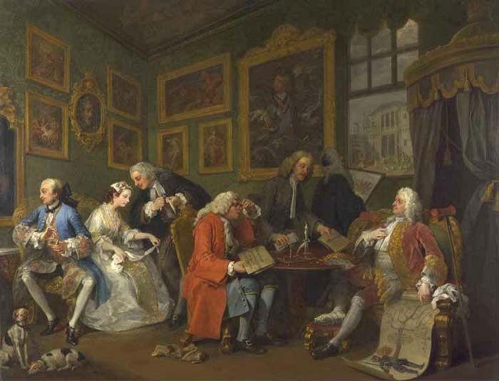
Перед вами — первая из серии картин Уильяма Хогарта "Модный ОН". А какой ОН изображен на картине 1862 года?
Ответ: Неравный.
Комментарий: Сатирическая серия "Модный брак" — на первой картине отцы молодых договариваются о финансовой стороне вопроса, а сами молодые (слева) даже не смотрят друг на друга — им это неинтересно.
Источники: http://artclassic.edu.ru/catalog.asp?ob_no=17927&cat_ob_no=17914
Автор: Сергей Николенко

Вопрос 14
В этом вопросе "ПЯТНО" — замена.
У героя одного фильма после каждого ПЯТНА появлялся новый протез. Назовите двумя словами то, из чего герой делал этот протез.
Ответ: Обручальное кольцо.
Комментарий: Каждое обручальное кольцо он переплавлял в зуб. :-) Развод — это еще и вид пятна.
Источники: Х/ф "В погоне за солнцем".
Автор: Владимир Островский

Вопрос 15
Героиня одного молодежного фильма, желая помочь подруге СДЕЛАТЬ ЭТО, была вынуждена сознаться в том, что иногда воровала товары из супермаркета. По разным версиям, героиня греческих мифов ДЕЛАЛА ЭТО или на горе Тавмасион, или в пещере на острове Крит. Что мы заменили на "ДЕЛАТЬ ЭТО"?
Ответ: Скрывать беременность.
Комментарий: Молодая героиня воровала из супермаркета, пронося товары под одеждой, и пыталась научить подругу скрывать под одеждой признаки беременности. Рея на горе Тавмасион скрывала от Кроноса собственную беременность Зевсом.
Источники: 1. http://ru.wikipedia.org/wiki/Рея
2. Х/ф "Saved!" (http://www.imdb.com/title/tt0332375/).
Автор: Владимир Островский

Тур 3
Редакторы: Алик Палатник, Олег Леденев, Сергей Николенко

Вопрос 1
Раздаточный материал: [
В дни юности моей, с судьбой в отважном споре,
Я, как Атлант, взвалил себе на плечи горе,
Не замечая сам, что бремя тяжело;
Но с каждым днем оно невидимо росло,
И голова моя под ним уж поседела,
Оно же все растет без меры и предела!
]
Какое имя мы заменили на "Атлант" в этом стихотворении Алексея Толстого?
Ответ: Милон.
Комментарий: Милон Кротонский, по легенде, упражнялся с быком: сначала носил молочного теленка, потом все тяжелее, пока не стал поднимать и носить взрослого четырехгодовалого быка.
Источники: http://az.lib.ru/t/tolstoj_a_k/text_0080.shtml
Автор: Сергей Николенко

Вопрос 2
Когда герою одного фильма предъявили трофейную метлу, он похвалил принесших ее за успешно проведенную ЧИСТКУ. Какое слово мы заменили на слово "ЧИСТКА"?
Ответ: Ликвидация.
Комментарий: В фильме "Волшебник из страны Оз" Дороти и компания уничтожают Злую Ведьму Запада, облив ее водой (так же, как Бастинду в версии Волкова). Волшебник обыгрывает связь слов "liquidation" и "liquid".
Источники: К/ф "The Wizard of Oz" (1939).
Автор: Олег Леденев

Вопрос 3
Сразу в нескольких переводах этого стихотворения первая строчка заканчивается словом "sad" [сэд] — "грустный, печальный". С каким словом оно рифмуется?
Ответ: Chad.
Зачёт: Чад, Чэд.
Комментарий: Это первые строки двух разных переводов стихотворения Гумилева "Жираф" ("Сегодня, я вижу, особенно грустен твой взгляд...") на английский.
Источники: http://www.russianlegacy.com/en/go_to/culture/poetry/gumilev.htm
Автор: Алекс Покрас

Вопрос 4
Внимание, в вопросе есть замена.
В романе Мартина Бубера рассказывается о раввине Йуде Лейбе. Своих самых ревностных учеников раввин называет ТЕЛОХРАНИТЕЛЯМИ. Какое слово мы заменили на "ТЕЛОХРАНИТЕЛИ"?
Ответ: Лейб-гвардия.
Зачёт: Лейб-гвардейцы.
Комментарий: Лейб-гвардия — это и есть телохранители (от нем. Leib — тело + лат. guardia — защита, охрана), а раввин по имени Лейб каламбурил.
Источники: М. Бубер. Гог и Магог. — СПб.: Модерн, 2002. — С. 81.
Автор: Алик Палатник

Вопрос 5
Во время чемпионата мира по дартсу один молодой игрок вел в матче 3:0, но, видимо, не справился с эмоциями, потерял нить игры и в итоге проиграл 3:4. Назовите металл, из которого у него были изготовлены дротики.
Ответ: Вольфрам.
Комментарий: Игрок, одним словом, перегорел. Из вольфрама делают нити — правда, не игры, а накала в лампочках. :-)
Источники: Трансляция на канале "Мегаспорт".
Автор: Владимир Островский

Вопрос 6
"Прыгай вперед, падай назад". Эту фразу многие американцы вспоминают, когда им нужно... Нужно сделать что?
Ответ: Перевести часы.
Зачёт: Перейти на зимнее/летнее время.
Комментарий: "Spring forward, fall back" — мнемоническое правило для запоминания: весной нужно переводить часы вперед, а осенью — назад. Правило именно американское; по-английски "осень" — autumn. :-)
Источники: http://en.wikipedia.org/wiki/Daylight_saving_time
Автор: Ирина Прокофьева

Вопрос 7
[Ведущему: первое предложение читать особенно медленно.]
В январе 1795 года генерал Пишегрю, несмотря на сильные морозы, занял Западную Фландрию, вступил в Амстердам и захватил голландский форт при помощи кавалерийской атаки. В одном из слов предыдущего предложения мы заменили две буквы. Напишите это слово в его исходном виде.
Ответ: Флот.
Комментарий: Кавалерийской атакой по льду замерзшей гавани Ден-Хелдера гусары Шарля Пишегрю захватили замерзшие там голландские корабли.
Источники: http://en.wikipedia.org/wiki/Charles_Pichegru
Автор: Алик Палатник

Вопрос 8
Раздаточный материал (изображение):

[Ведущему: ударения — "дЕнис мОскович".]
Перед вами знаки, которые Денис Москович предлагает использовать для обозначения двух объектов. Назовите эти объекты.
Ответ: Фобос и Деймос.
Комментарий: Предлагаемые символы для Фобоса и Деймоса основаны на греческих буквах "фи" и "дельта", только к ним еще добавлена стрелка, символизирующая Марс.
Источники: http://www.suberic.net/~dmm/graphics/astro/moons.html
Автор: Алик Палатник

Вопрос 9
Персонажи фильма Бернардо Бертолуччи "Мечтатели" говорят о ФАЛЬШИВКЕ, висящей над кроватью их родителей, что та, возможно, пробудила в них когда-то ФАЛЬШИВЫЕ инстинкты. Какие слова мы заменили словами "ФАЛЬШИВКА" и "ФАЛЬШИВЫЕ"?
Ответ: Репродукция, репродуктивные.
Источники: Фильм "Мечтатели", реж. Бернардо Бертолуччи, 2003 г.
Автор: Алексей Бороненко

Вопрос 10
Федору Савельевичу это слово очень не нравится. Он видит злую иронию в том, что этим словом называют еще и прибор для размножения фотокопий. Назовите это слово.
Ответ: Мультипликатор.
Комментарий: Зато нравится слово "аниматор" — "одушевитель", "маленький бог".
Источники: Ф.С. Хитрук. Профессия — аниматор. — М.: Гаятри, 2007. — Т. 1. — С. 79.
Автор: Сергей Николенко

Вопрос 11
В одной из серий мультсериала "Симпсоны" выясняется, что настоящее имя клоуна Красти — Гершель Крастофски. Отец Красти, раввин, хотел, чтобы сын тоже стал раввином, и не одобрял его занятия клоунадой. В одном из эпизодов отец говорит Красти: "Если бы ты был музыкантом или ИМ, я мог бы тебя простить". Назовите ЕГО двумя словами.
Ответ: Певец джаза.
Зачёт: Jazz singer, джазовый певец и другие варианты перевода из двух слов.
Комментарий: Вся эта серия — аллюзия на фильм "Певец джаза", сюжет которого мы вам рассказали в одном из предыдущих вопросов.
Источники: http://en.wikipedia.org/wiki/Like_Father,_Like_Clown
Автор: Сергей Николенко

Вопрос 12
На верхушке здания венецианской таможни установлен ОН, представляющий собой балансирующую на золотом глобусе ЕЕ. Назовите ЕГО и ЕЕ словами, начинающимися на одну и ту же букву.
Ответ: Флюгер, Фортуна.
Комментарий: Ветреная, непостоянная дама. "Колесо фортуны". Для морской республики направление ветра — нелишняя информация.
Источники: 1. http://www.homeandabroad.com/c/18/Site/65152_Dogana_da_Mar_visit.html
2. ЛОАВ, полученный с непередаваемым наслаждением. :-)
Автор: Алик Палатник

Вопрос 13
По-французски ОН называется mousqueton [мускетОн]. В начале повести Стругацких "Отель "У погибшего альпиниста"" рассказывается о том, как ОН лопнул. Назовите ЕГО.
Ответ: Карабин.
Комментарий: Альпинистское снаряжение по-французски тоже является омонимом огнестрельного оружия. А в начале повести рассказывается, собственно, о том, как погиб тот самый альпинист.
Источники: 1. http://lingvo.yandex.ru/fr?text=mousqueton&st_translate=on
2. А. и Б. Стругацкие. Отель "У погибшего альпиниста". Любое издание.
Автор: Константин Изъюров

Вопрос 14
Английский литературовед Джон Дрю пишет, что этот герой поначалу предстает перед нами простым, элегантным и строгим — таким, как его античное имя. Назовите это имя.
Ответ: Дориан.
Комментарий: Dorian — одна из форм прилагательного "дорический". Поначалу Дориан Грей и впрямь весьма положителен, но потом...
Источники: O. Wilde. The Picture of Dorian Gray. Wordsworth Editions. P. XVII
(introduction). Можно увидеть на
http://books.google.ru/books?id=Ett09eLWE5oC&pg=PR17&lpg=PR17
Автор: Сергей Николенко

Вопрос 15
Раздаточный материал (изображение):
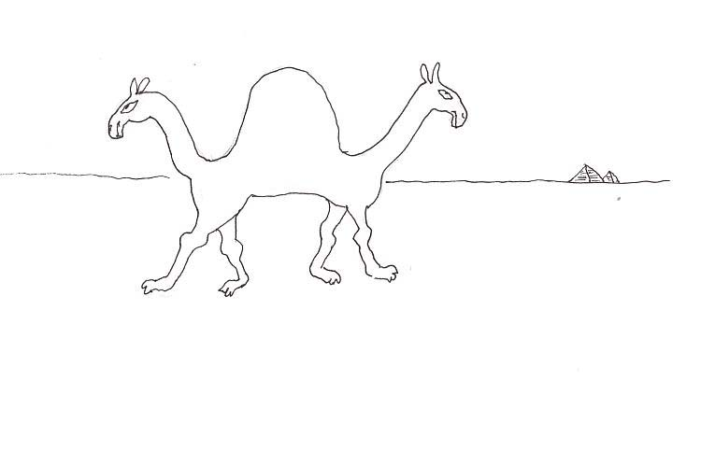
Урсула ле Гуин подписала этот рисунок, добавив пять букв к реально существующему слову. Как ле Гуин назвала этот рисунок?
Ответ: Палиндромадер.
Источники: http://www.ursulakleguin.com/Poetry-Palindromedary.html
Автор: Алексей Бороненко

Перестрелка
Редакторы: Алик Палатник, Олег Леденев, Сергей Николенко

Вопрос 1
Книга Лотара Геррицена "ИКС" рекомендует немцам преодолеть инерцию языка и перейти на способ, общепринятый в цивилизованном мире. Фильм Роберта Лукетича "ИКС" рассказывает о студентах-математиках, которые смогли заработать огромную сумму денег в Лас-Вегасе. Найдите ИКС.
Ответ: 21.
Комментарий: В современном немецком "двадцать один" — "ein und zwanzig", что весьма противоестественно. На это есть исторические причины, но пора бы уже перейти на путь, избранный всем цивилизованным миром (книга, кстати, называется "Zwanzigeins"). А в блэкджеке, как известно, можно выигрывать у казино, если знать выигрышную стратегию и уметь хорошо считать карты.
Источники: 1. http://www.novostey.com/society/news84299.html
2. http://www.imdb.com/title/tt0478087/
Автор: Сергей Николенко

Вопрос 2
В одной из повестей Владимира Санина полярники, быстро и с комфортом доставленные самолетом на высоту станции "Восток", завидуют Амундсену, потому что у Амундсена не было ЕГО. Назовите ЕГО двумя словами.
Ответ: Кислородное голодание.
Комментарий: Станция "Восток" находится на самой вершине антарктического полярного щита, на высоте трех с половиной километров над уровнем моря, и с непривычки полярники страдали от кислородного голодания. А у Амундсена подъем на схожую высоту происходил постепенно, и он успел привыкнуть.
Источники: http://lib.udm.ru/lib/PROZA/SANIN/lowushka.txt
Автор: Леонид Папков

Вопрос 3
Фамилия этого профессора Массачусетского технологического института произносится по-разному в зависимости от контекста. Назовите его.
Ответ: Ноам Чомски.
Зачёт: Chomsky, Хомский, Хомски.
Комментарий: Известен, в частности, иерархией формальных грамматик, включающей в себя контекстно-свободные и контекстно-зависимые грамматики. В России принято называть его Хомский, в США — Чомски.
Источники: 1. http://en.wikipedia.org/wiki/Chomsky
2. http://ru.wikipedia.org/wiki/Хомский,_Аврам_Ноам
Автор: Константин Изъюров

Вопрос 4
Античные мифы часто отзываются в более позднем мифотворчестве. Рея Сильвия, мать Ромула и Рема, считалась первой... Кем?
Ответ: Весталкой.
Комментарий: Да, весталка и при этом мать двоих детей: к Рее Сильвии явился бог (Марс), с которым у них произошло непорочное зачатие.
Источники: П.П. Гнедич. Всеобщая история искусств. — М.: Эксмо, 2009. — С. 130.
Автор: Сергей Николенко

Вопрос 5
Провокатор Иван Васильевич Шервуд за раскрытие заговора декабристов был пожалован добавкой к фамилии. Однако в обществе, даже петербургском, его презирали, называли "Шервуд скверный", а товарищи по военной службе прозвали его собачьим именем. Каким?
Ответ: Фиделька.
Зачёт: Фидель, Фиделити.
Комментарий: От fidelity — верность. Собак, как символ верности, часто так называли, а Шервуд стал Иваном Васильевичем Шервудом-Верным. А ведь похоже на Мерзляева из "О бедном гусаре...".
Источники: http://www.rulex.ru/01250044.htm
Автор: Алик Палатник

